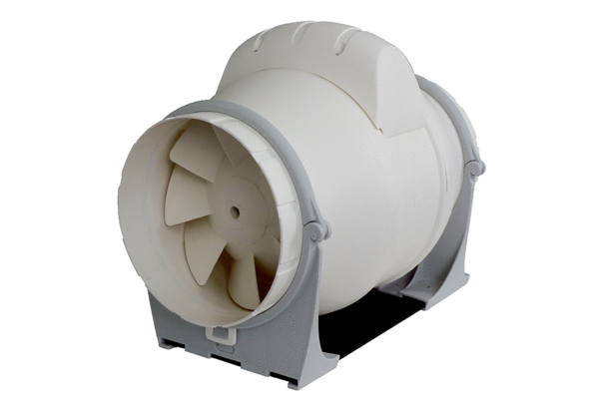Диагональный вентилятор ERK 125Комплект поставки: 1 штукАссортимент: C
Номер артикула: 0080.0177Изготовитель: MAICO

